MẪU NHẬP ĐỀ THI TRẮC NGHIỆM

Câu 1 |  | 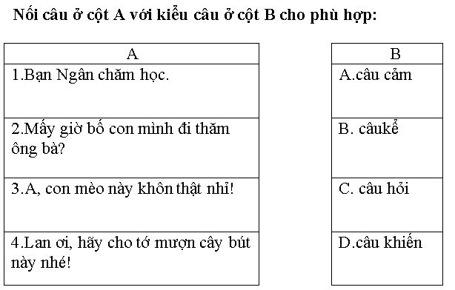
Mức độ*
Kỹ năng*
Hoán vị đáp án
Đáp án đúng* |  | 1 - B; 2 - C; 3 - A; 4 - D
 |  | 1 - C; 2 - A; 3 - D; 4 - A
 |  | 1 - D; 2 - C; 3 - B; 4 - A
 |  | 1 - A; 2 - D; 3 - C; 4 - B

Câu 2 |  | Câu thành ngữ chỉ việc làm có nghĩa “mất trắng tay” là:
Mức độ*
Kỹ năng*
Hoán vị đáp án
Đáp án đúng* |  | Chơi với lửa.
 |  | Ở chọn nơi, chơi chọn bạn.
 |  | Chơi diều đứt dây.
 |  | Chơi dao có ngày đứt tay.

Câu 3 |  | 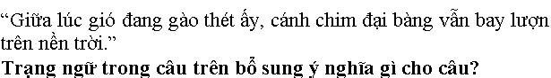
Mức độ*
Kỹ năng*
Hoán vị đáp án
Đáp án đúng* |  | Chỉ nguyên nhân
 |  | Chỉ mục đích
 |  | Chỉ nơi chốn
 |  | Chỉ thời gian

Câu 4 |  | 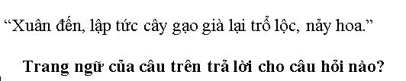
Mức độ*
Kỹ năng*
Hoán vị đáp án
Đáp án đúng* |  | Vì sao?
 |  | Khi nào?
 |  | Để làm gì?
 |  | Ở đâu?

Câu 5 |  | 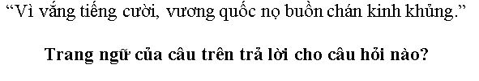
Mức độ*
Kỹ năng*
Hoán vị đáp án
Đáp án đúng* |  | Vì sao?
 |  | Khi nào?
 |  | Để làm gì?
 |  | Ở đâu?

Câu 6 |  | 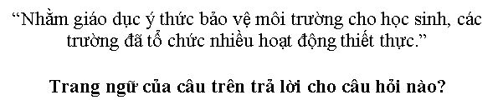
Mức độ*
Kỹ năng*
Hoán vị đáp án
Đáp án đúng* |  | Vì sao?
 |  | Khi nào?
 |  | Để làm gì?
 |  | Ở đâu?

Câu 7 |  | 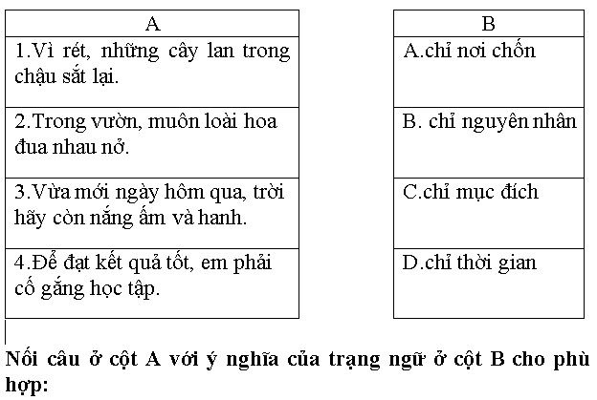
Mức độ*
Kỹ năng*
Hoán vị đáp án
Đáp án đúng* |  | 1 - C; 2 - B; 3 - D; 4 - A
 |  | 1 - C; 2 - A; 3 - B; 4 - D
 |  | 1 - B; 2 - A; 3 - D; 4 - C
 |  | 1 - A; 2 - C; 3 - D; 4 - B

Câu 8 |  | 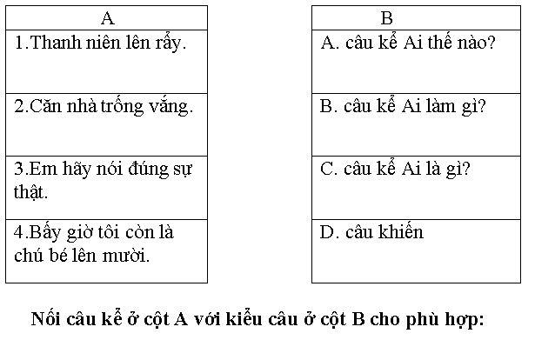
Mức độ*
Kỹ năng*
Hoán vị đáp án
Đáp án đúng* |  | 1 - C; 2 - B; 3 - A; 4 - D
 |  | 1 - B; 2 - A; 3 - D; 4 - C
 |  | 1 - D; 2 - C; 3 - B; 4 - A
 |  | 1 - A; 2 - D; 3 - C; 4 - B

Câu 9 |  | 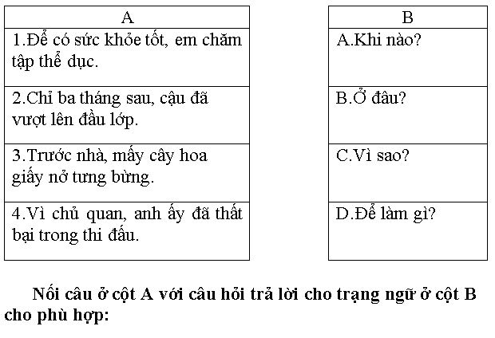
Mức độ*
Kỹ năng*
Hoán vị đáp án
Đáp án đúng* |  | 1 - C; 2 - B; 3 - A; 4 - D
 |  | 1 - A; 2 - D; 3 - C; 4 - B
 |  | 1 - B; 2 - C; 3 - D; 4 - A
 |  | 1 - D; 2 - A; 3 - B; 4 - C

Câu 10 |  | Những từ thể hiện vẻ đẹp trong tâm hồn của con người là:
Mức độ*
Kỹ năng*
Hoán vị đáp án
Đáp án đúng* |  | xinh đẹp, dễ thương
 |  | thướt tha, cười tươi
 |  | hiền từ, tốt bụng
 |  | gọn gàng, sạch sẽ

ĐÁP ÁN

1 | 2 | 3 | 4 | 5 | 6 | 7 | 8 | 9 | 10
A | C | D | B | A | C | C | B | D | C

